**Математическое ожидание. Вычисление**

Одной из часто используемых на практике характеристик при анализе случайных величин является математическое ожидание. Под данным термином часто употребляют "среднее значение" случайной величины https://yukhym.com/images/stories/Imov/Im10_001.gif. Рассчитывать его не так трудно, особенно если имеем дискретную величину с небольшим количеством точек.

Математическим ожиданием случайной величины https://yukhym.com/images/stories/Imov/Im10_002.gifопределенной на дискретном множестве значений называется величина, равная сумме попарных произведений величин https://yukhym.com/images/stories/Imov/Im10_001.gifна их вероятности появления

https://yukhym.com/images/stories/Imov/Im10_003.gif

Если множество ограничено, то нужно искать сумму числа слагаемых

https://yukhym.com/images/stories/Imov/Im10_004.gif

Если множество https://yukhym.com/images/stories/Imov/Im10_005.gifявляется непрерывным, то математическое ожидание случайной величины https://yukhym.com/images/stories/Imov/Im10_006.gifопределяется интегрированием по формуле

https://yukhym.com/images/stories/Imov/Im10_007.gif

Если https://yukhym.com/images/stories/Imov/Im10_008.gif, то

https://yukhym.com/images/stories/Imov/Im10_009.gif

Если https://yukhym.com/images/stories/Imov/Im10_010.gifто

https://yukhym.com/images/stories/Imov/Im10_011.gif

Свойства математического ожидания

1. Математическое ожидание от постоянной величины https://yukhym.com/images/stories/Imov/Im10_012.gifравно постоянной

https://yukhym.com/images/stories/Imov/Im10_013.gif

2. Постоянный множитель при случайной величине можно выносить за скобки

https://yukhym.com/images/stories/Imov/Im10_014.gif

[Ads by **optAd360**](https://www.optad360.com/en/?utm_medium=AdsInfo&utm_source=yukhym.com)

Для дискретной случайной величины справедлива зависимость

https://yukhym.com/images/stories/Imov/Im10_015.gif

Для непрерывной следующая:

https://yukhym.com/images/stories/Imov/Im10_016.gif

3. Если https://yukhym.com/images/stories/Imov/Im10_017.gifи https://yukhym.com/images/stories/Imov/Im10_018.gifявляются постоянными величинами, то справедливая зависимость

https://yukhym.com/images/stories/Imov/Im10_019.gif

Для дискретной случайной величины:

https://yukhym.com/images/stories/Imov/Im10_020.gif

Для непрерывной случайной величины:

https://yukhym.com/images/stories/Imov/Im10_021.gif

-------------------------

Приведем решения распространенных на практике задач.

**Пример 1.** Закон распределения дискретной случайной величины задан таблично:

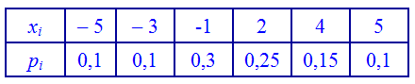

Вычислить математическое ожидание.

Решение. Согласно приведенной выше формулы, вычисляем

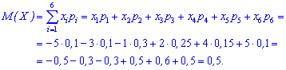

Таким образом, найдено математическое ожидание равное 0,5.

-------------------------

**Пример 2.** По заданной функцией плотности вероятностей

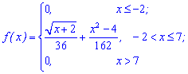

[Ads by **optAd360**](https://www.optad360.com/en/?utm_medium=AdsInfo&utm_source=yukhym.com)

вычислить математическое ожидание.

Решение. Согласно формулы для непрерывной случайной величины проводим интегрирование

https://yukhym.com/images/stories/Imov/Im10_024.gif

https://yukhym.com/images/stories/Imov/Im10_025.gif

Найдем интегралы по очереди, для первого выполним замену переменных

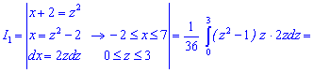

https://yukhym.com/images/stories/Imov/Im10_027.gif

https://yukhym.com/images/stories/Imov/Im10_028.gif

https://yukhym.com/images/stories/Imov/Im10_029.gif

-------------------------

**Пример 3.** Плотность вероятностей

Пример 3. Плотность вероятностей задано тригонометрической формулой

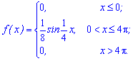

Найти математическое ожидание.

Решение. Проводим интегрирования по частям

https://yukhym.com/images/stories/Imov/Im10_031.gif

https://yukhym.com/images/stories/Imov/Im10_032.gifhttps://yukhym.com/images/stories/Imov/Im10_033.gif

Найдено математическое ожидание равно https://yukhym.com/images/stories/Imov/Im10_034.gif

-------------------------

Пример 4. По заданной функцией распределения вероятностей

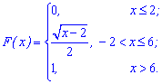

вычислить математическое ожидание.

Решение. Для вычисления https://yukhym.com/images/stories/Imov/Im10_036.gifнеобходимо сначала найти плотность вероятностей. Для этого осуществляем дифференцирования функции распределения

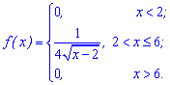

После этого проводим интегрирование по уже формуле:

https://yukhym.com/images/stories/Imov/Im10_038.gif

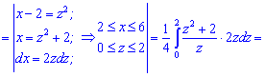

https://yukhym.com/images/stories/Imov/Im10_040.gif

https://yukhym.com/images/stories/Imov/Im10_041.gif

--------------------------

Для проверки правильности вычислений запомните, что если случайная величина принадлежит промежутку https://yukhym.com/images/stories/Imov/Im10_042.gif, то математическое ожидание https://yukhym.com/images/stories/Imov/Im10_043.gifтакже должно находиться внутри https://yukhym.com/images/stories/Imov/Im10_044.gif, выполняя роль центра распределения этой величины. В случаях когда найдено математическое ожидание выходит за пределы промежутка нужно проанализировать предварительные вычисления и исправить ошибки. Будьте внимательны при интегрировании функций и замене переменных, именно в этом скрыта львиная доля Ваших ошибок.